Městské kulturní středisko a Městská knihovna Moravský Krumlov

pořádají cestopisnou besedu spojenou s promítáním
PATAGONIÍ V SEDLE

O cestování po Chile a expedici na koních vypráví
cestovatel Daniel Hála. Možnost zakoupení knihy.
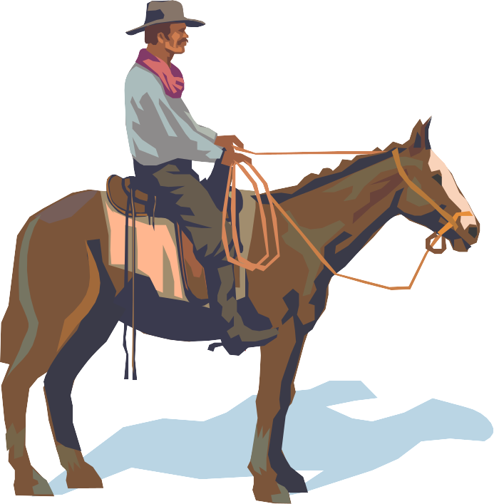
úterý 8. dubna 2008

sál v přízemí DPS, Jiráskova 634
(bezbariérový přístup)

začátek v 17.30 hodin

vstupné: 40,- Kč * senioři 30,- Kč

